
Ісус заспокоює бурю
Головна думка уроку: Віддайте Ісусу свої страхи, бо Ісус допомагає нам. (Повторюйте цю фразу протягом уроку.)
Біблійна історія: Марка 4:35-41
Ми допоможемо дітям дізнатись:
* Історію про Ісуса який заспокоює бурю.
* Ми можемо віддати Ісусу свої страхи.
* Ісус допоможе нам, коли ми боїмося.
План уроку:
* Правила та урок
* Вільний час
* Молитва
* Спів
* Історія
* Вільний час
* Дошка відзнак * Молитва
* Правила

Підготовка та прибирання
Заготовки до поробки: Виріжте зображення Ісуса та учнів у човні. Виріжте хвилясті смужки темно-синього та світло-блакитного паперу. Наклейте хвилясті смужки темно-синього паперу на чорний папір. Наклейте хвилясті смужки світло-блакитного паперу частково на темно-синій папір, але клейте лише сторони світло-блакитного паперу, щоб зображення човна могло поміститися між темно-синім та світло-блакитним папером (див. малюнок прикладу поробки нижче).
Після уроку, будь ласка, покладіть все в свої місця.
Правила та урок
Пройдіться по правилах і поясніть, що за виконання правил, вони отримають стікер в кінці уроку.
Повторіть головну думку уроку 3-5 разів: «Віддайте Ісусу свої страхи, бо Ісус допомагає нам.»
Вільний час
Поставте таймер на 10 хвилин і поясніть діткам, що зараз вони можуть грати протягом 10 хвилин. Коли вони почують сигнал (продемонструйте сигнал, щоб вони знали, як він звучить), вони повинні все на місця та зібратись за столом для уроку.
Коли діти граються, говоріть з ними про те, що вони роблять, нагадуйте їм про головну думку уроку та шукайте можливості поговорити з ними про Богу істину.
Молитва
Сядьте за головний стіл та спитайте, чи має хтось особливі потреби, за які вони хочуть молитись. Перед молитвою нагадайте всім про список особливих потреб, які мають діти чи вчитель, також нагадайте дітям подякувати Богу за нашу церкву та час разом. Візьміться по колу за руки, нехай кожен, хто хоче, помолиться, враховуючи вчителя.
Спів
Рекомендовані пісні:
* Ісус добрий пастир
* Приповістей 3:5-6 Надійся на Господа
* Псалом 56:4-5 Коли страх обгортає мене
Розіграйте історію/Історія з картинками
Попросіть дітей повторювати ключові фрази та дії під час розповіді. Або покажіть картинки під час розповіді. Або ж використовуйте комбінацію обох методів.
Одного вечора Ісус зі своїми учнями сів у човен і вийшов у море (рухайте руками, наче ви гребете човен). Ісус був дуже втомлений (витягніть руки над головою і відкрийте рот так, наче ви втомилися і позіхаєте). Він лежав у човні і заснув (складіть руки поруч із щокою і спирайтеся обличчям на руки, наче ви спите). Було пізно і дуже темно. Але раптом потемніло; хмари заповнили небо і закрили зорі та місяць. Вітер почав дути дуже сильно (дмухайте так сильно, наче сильний вітер). Човен гойдався, а хвилі розбивались об його бік (розмістіть руки по сторонах і гойдайте тіло туди-сюди). Ішов дощ, і грім, і блискавка (рухайте пальцями вгору-вниз, як дощ). Це була величезна буря! Тільки в ті моменти учні могли бачити, коли блискавка запалювала небо, і вони бачили страх в очах один одного (дивляться один на одного страх, страх у ваших очах). Учні боялися, що вони потонуть. Буря була дуже сильною, але Ісус продовжував спати (тримайте руки поруч із щокою і спирайтеся обличчям на руки, як ви спите).
Учні не могли повірити, що Він спить, але вони знали, що Він може їм допомогти. Вони кликали Ісуса і штовхали Його, поки Він не прокинувся (тримайте руки біля рота і кличте “Ісус”). Коли Ісус прокинувся, учні сказали Йому: "Ми тонемо. Тобі все одно?” Ісус вставав і дивився на бурю. Він сказав: "Перестань! Ущухни!" (Тримайте руки прямо перед собою і скажіть "Перестань! Ущухни") І шторм зробив саме так. Дощ припинився (тримайте руки перед собою, перехрестивши їх, як букву «х», і з силою опустіть їх донизу). Вітер зупинився (тримайте руки перед собою, перехрестивши їх, як букву «х», і з силою опустіть їх донизу). І хвилі зупинилися, і вода стала нерухомою (тримайте руки перед собою, перехрестивши їх, як букву «х», і з силою опустіть їх донизу).
Ісус поглянув на своїх учнів і сказав: “Чого боїтеся?” (подивіться один на одного і скажіть “не бійся”) Ісус хотів, щоб учні мали віру. Віра - це коли ми довіряємо Богові, навіть коли це здається безглуздим (тримай руки над головою і дивись вгору). Коли не все добре, але ми віримо, що Бог з нами, і все буде добре (підніміть великі пальці). Учні дивилися один на одного. Вони були здивовані, що навіть вітер і море послухалися Ісуса (зробіть шоковане обличчя). Вони дізналися, що їм ніколи не потрібно боятись, бо Ісус був з ними, і Він був їхнім Спасителем (посміхніться і підніміть великі пальці вгору).
Давайте практикувати наш головний урок. Віддайте Ісусу свої страхи, бо Ісус допомагає нам.
Вільний час
Дозвольте дітям робити те, що вони хочуть (нагадайте їм про правила), доки служіння не закінчиться. Поясніть, що коли вони почують звук таймера (відтворіть звук ще раз, щоб вони запам’ятали його), вони повинні завершити ігри, повернути все на свої місця і зібратися разом на підлозі.
Вони можуть гратись іграшками, займатись рукоділлям або мати перекус. Коли вони переходять до інших дій, вони повинні прибрати попереднє місце, покласти іграшки на свої місця.
Підготуйте рукоділля та перекус на окремих столах. Щоб займатись рукоділлям або їсти снек, діти повинні сидіти за столом. Не дозволяйте їм забирати щось зі столу.
На столі для перекусу покладіть сік (щоб кожній дитині вистачило по одному, слідкуйте, щоб ніхто не взяв більше), стакани, глечик з водою, дві тарілки з різними видами снеків, маленькі тарілки для дітей, та паперові рушники. Діти повинні мати змогу дістати снеки самостійно. Нічого страшного, якщо вони смітять. Проте, все, що вони намітять, повинні прибрати за собою. Підбадьорьте їх пробувати ще та інколи давайте поради, як не робити безлад.
На столі для рукоділля — розмальовки та рукоділля до сьогоднішнього уроку. Для розмальовок покладіть картинки з історії та маркери. Для поробки з сьогоднішньої історії покладіть приклад поробки, папір зі світло-блакитним і темно-синім папером на ньому, картинки човнів, дерев’яні палички та клей. Наскільки це можливо, дозвольте дітям займатися ремеслом самостійно; їм потрібна практика для розвитку різних навичок. Допоможіть лише у тому випадку, якщо їм це справді потрібно; кінцевий продукт не повинен бути ідеальним! В результаті повинна вийти картинка зі штормом та човном, в якому Ісус зі Своїми учнями, а човен може рухатись по воді вперед і назад.
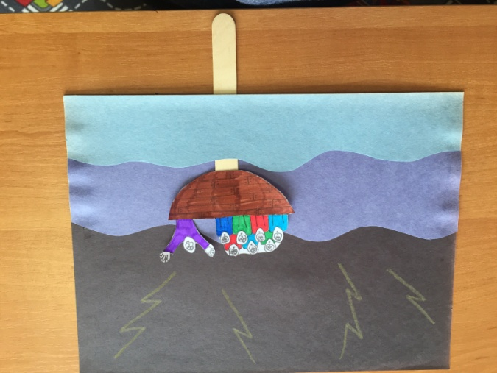
Звертайте увагу на те, коли закінчується служіння. Як тільки ви зрозуміли, що служіння закінчилось, ставте таймер на 1 секунду, щоб він задзвонив, і збирайте всіх дітей на підлозі.
Дошка Відзнак
Дайте стікери дітям які:
присутні
не порушували правила
принесли свої листочки “Обговорення вдома”
Кожна дитина, яка зібрала 25 стікерів може обрати приз з коробки.
Молитва
Вчитель молиться, дякує Богу за час, проведений разом і молиться за благословіння для кожної дитини, називаючи кожне ім'я.
Правила
Нагадайте дітям, що правила досі діють навіть в коридорі та інших кімнатах). Нехай вони назвуть правила та погодяться слідувати ним.

